步骤一：
登入http://fetescorp.mofcom.gov.cn，进入注册页面。
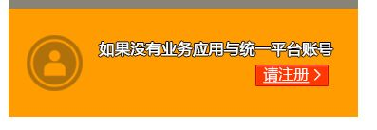

步骤二：
填写该页面信息。
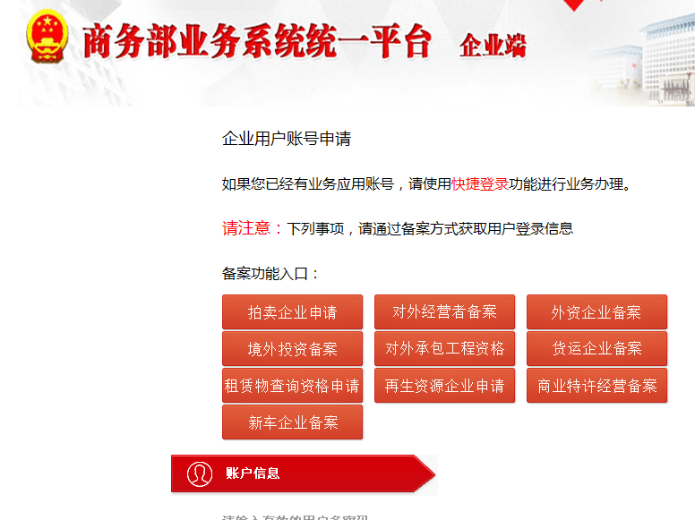

步骤三：
注册成功登入平台，见下面页面。
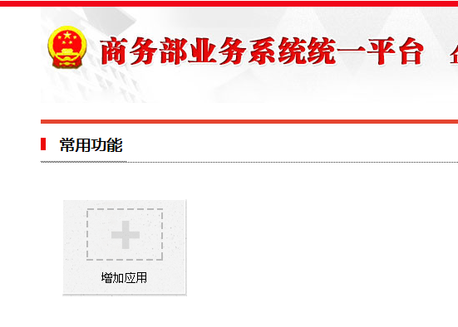
点击增加应用，找到“对外贸易”那栏里面有一个“展会管理”，点击申请，进入下面页面。
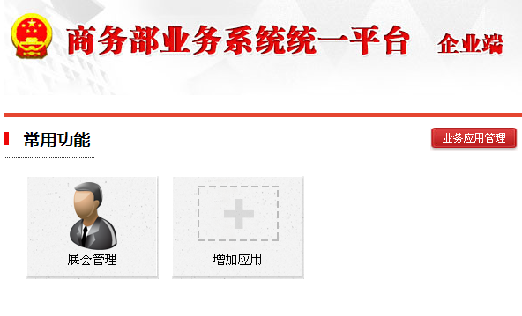
步骤四：
点击展会管理，进入下面页面进行基本信息填写。
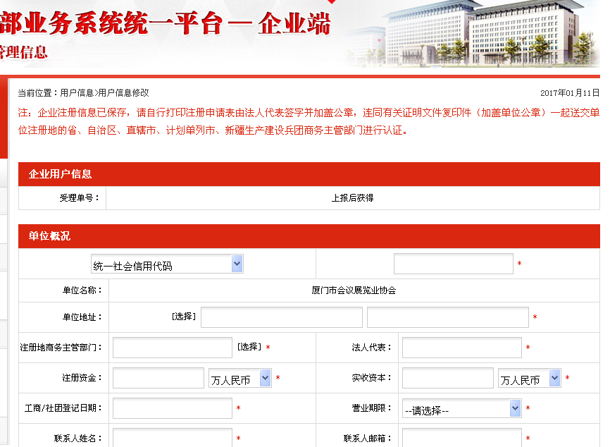

注册地商务主管部门请选择“厦门市商务局”，信息填写完整点击保存提交后将显示以下界面。
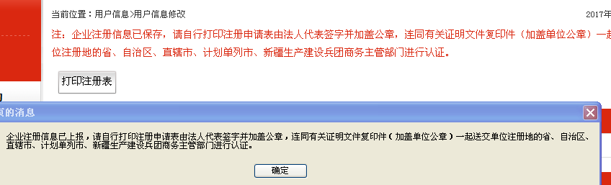

步骤五：
协会审核通过后，企业可重新登入，里面将有重点联系企业这块栏目，请根据企业性质填写相关表格，提交后协会将进行审核，审核通过后将相关资料寄给协会。

